58 電流が磁界から受ける力
（池田 満）
＜方法＞
- 電流が磁界から受ける力 （２）平行電流が及ぼしあう力
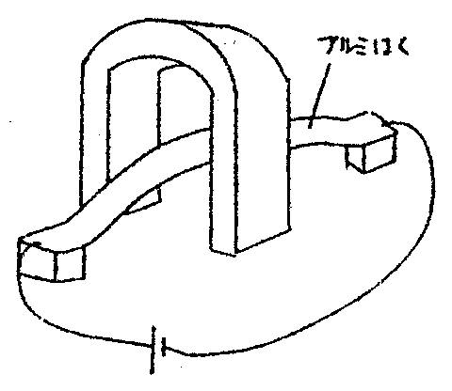
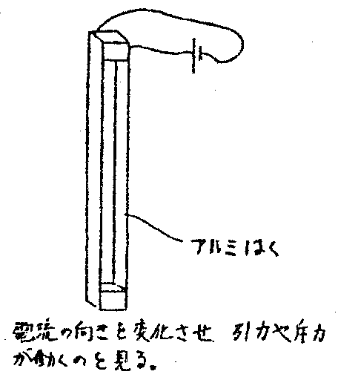
アルミ箔
アルミ箔
電流の向きを変化させ、引力や斥力がはたらくのをみる

- ソレノイドコイルの収縮
電流を流すとコイルが収縮する。磁力線それ自身が縮もうとして力を及ぼすことを動的に見せることができる。また、（２）の応用として、フレミングの左手の法則を使って説明させてもよい。

（作り方）
台所用アルミホイルを切りぬいて、下の図のような部品を作る。それらをホチキスで接続してコイルにする。細い木綿糸でコイルをつるす。
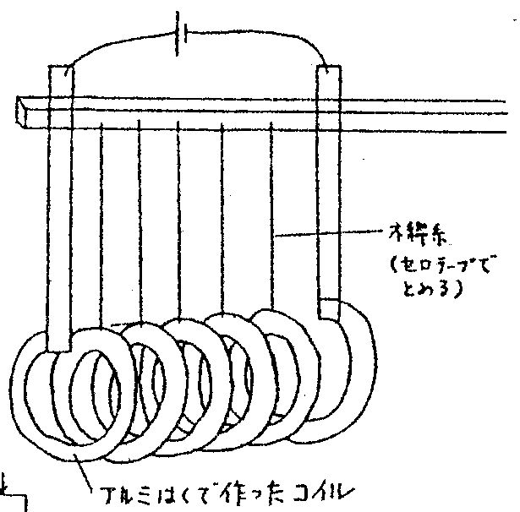
アルミ箔でつくった
コイル
木綿糸
（セロテープ
でとめる）

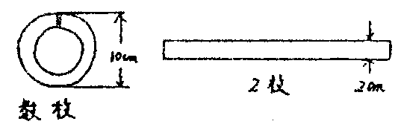
10cm
数枚
２枚
2cm

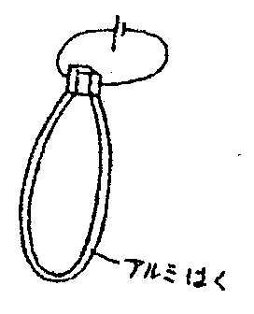
- 円電流にはたらく力
アルミ箔
電流を流すと半径方向にふくらむ。

（注意）あまり、動きは期待できない。従って、円ではなくて細長い楕円にして動きを確認し、円にしたときどうなるか類推させる程度。結局（２）で互いに逆方向に電流を流したのと同じであると気づく。

＜補足＞
- （１）、（２）はいろいろな本に載っているので説明の必要なし。
- 電源はバッテリーを使うと便利。その際通電時間はほんの一瞬でじゅうぶん。やりすぎるとアルミが燃えてしまう。
- 力の向きをフレミングの左手の法則や、磁力線の性質（隣どうしの磁力線は反発する。磁力線それ自身は縮もうとする。）を使って説明するために演示をしているのであるが、フレミングの左手の法則の方が手っ取り早くて良いという生徒が多いようです。

